考试要求，代码及结果截图，保存在WORD文档,文件的名字为自己的中文名称加学号。

1. 保存学生信息：学生（学号，姓名，生日，联系电话， 性别）

要求保存5位学生信息，五位学生分别为本人及自己一排的其他4位同学的真实信息，不真实，扣分。

选择数据帧来保存5位学生的信息。其中，学号为字符类型，姓名为字符类型，生日为日期类型，联系电话为字符类型，性别为因子类型。

提取考生本人的姓名

修改考生本人的联系电话为‘12345678’

修改数据帧的行名称为one,two ,three,four,five

提取5位同学的姓名和性别

提取所有女生的学号和姓名

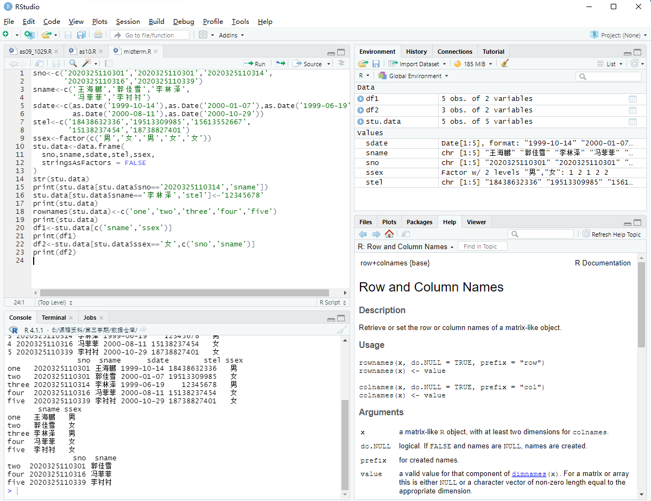

1. 使用列表同时保存学生的成绩及学年

学生成绩（学号，数学，语文，英语）

保存考生本人及其他4位同学的成绩，学年为2021-2022

提取所有学生的学号

提取本人的数学及英文成绩

计算所有学生数学课程的平均成绩

